新 书 推 荐

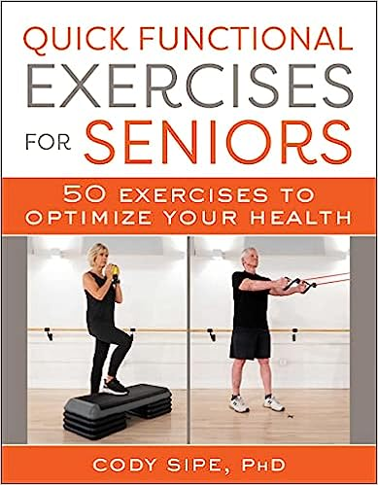
中文书名：《老年人快速功能练习：50种运动让你的健康最优化》
英文书名：Quick Functional Exercises for Seniors: 50 Exercises to Optimize Your Health
作 者：Cody Sipe
出 版 社：Skyhorse
代理公司：ANA/Leah
出版时间：2023年12月
代理地区：中国大陆、台湾
页 数：176页
审读资料：电子稿
类 型：保健

内容简介：

这是给你生命中希望增强功能、改善能量、减少关节疼痛和增强认知能力的老年人的完美礼物！

最近人们的寿命越来越长，这已经不是什么秘密了，制定适当的锻炼和营养计划对于保持这种长寿至关重要。幸运的是，《老年人快速功能练习：50种运动让你的健康最优化》可以帮助老年人跟上日常生活活动。这本书包含五十多个针对老年人的练习，并附有精美的全彩分步图像来说明每个练习。作为屡获殊荣的功能练习专家，科迪·西佩（Cody Sipe）博士提供的锻炼可以改善平衡和活动性、力量和力量、姿势、核心稳定性等等。

无论您想如何度过黄金岁月——旅行、与孙子孙女玩耍、工作、远足或园艺——本指南都能让您做到这一点。

作者简介：

科迪·西佩（Cody Sipe）博士是老年人功能性运动领域公认的屡获殊荣的权威，拥有30多年的教授，研究员，教育家，运动生理学家，教练和健身工作室老板的经验。他经常在区域、国家和国际健身教育会议和研讨会上发表演讲，在那里他分享了提高老年人功能能力的循证锻炼策略。2014年，他共同创立了功能老龄化研究所，并推出了功能性老龄化专家认证。他于2005年被评为年度国际项目总监，并被 IDEA健康与健身协会评为2019年年度国际健身创新者的前三名决赛选手。西佩博士目前担任哈丁大学博士物理治疗项目的教授和临床研究主任。他在弗吉尼亚理工大学获得了临床运动生理学理学硕士学位，在普渡大学获得了健康和运动机能学博士学位。

媒体评价：

“有了这本书，活得更健康、更强壮、更长寿变得更加容易。这些练习正是我们在人生的每个年龄和阶段保持活力所需要的。”

——梅丽莎·彼得森（Melissa Petersen）博士，人类长寿研究所创始人，《长寿密码》（Codes of Longevity）的作者

“谁是你的初级保健提供者？你是！如果你想从你的生命中获取快乐、意义和目标，直到最后，这就是你的剧本。没有人比科迪·西普（Cody Sipe）更了解延长健康寿命和保持独立性的了。”

——马克·米德尔顿（Marc Middleton），Growing Bolder的创始人兼首席执行官，7次游泳世界纪录保持者，艾美奖获奖广播员

感谢您的阅读！
请将反馈信息发至：版权负责人
Email：Rights@nurnberg.com.cn
安德鲁·纳伯格联合国际有限公司北京代表处
北京市海淀区中关村大街甲59号中国人民大学文化大厦1705室, 邮编：100872
电话：010-82504106, 传真：010-82504200
公司网址：http://www.nurnberg.com.cn
书目下载：http://www.nurnberg.com.cn/booklist_zh/list.aspx
书讯浏览：http://www.nurnberg.com.cn/book/book.aspx
视频推荐：http://www.nurnberg.com.cn/video/video.aspx
豆瓣小站：http://site.douban.com/110577/
新浪微博：安德鲁纳伯格公司的微博_微博 (weibo.com)
微信订阅号：ANABJ2002


